***Input00***

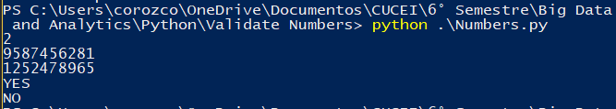

***Input01***

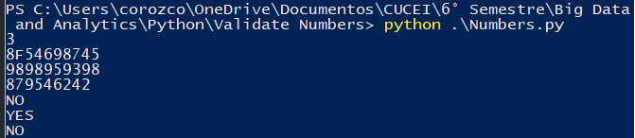

***Input02***

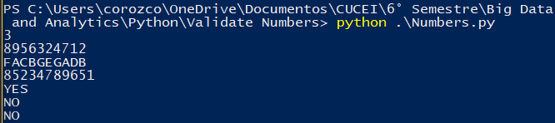

***Input03***

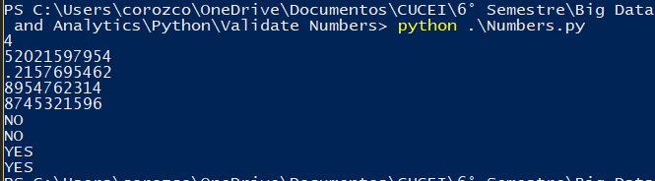

***Input04***

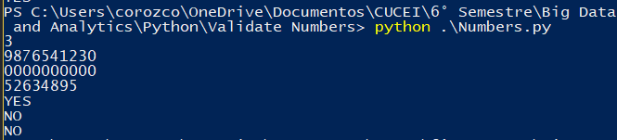

***Input05***

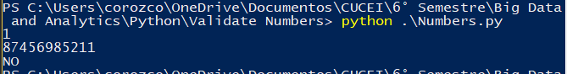

***Input06***

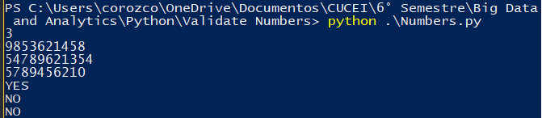

***Input07***

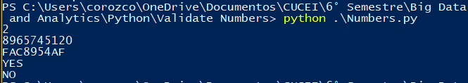

***Input08***

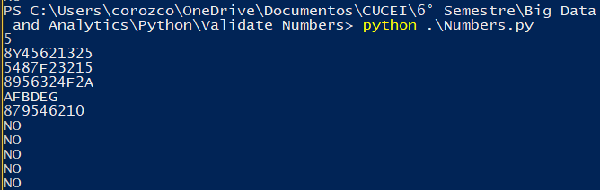

***Input09***

